

Rapport du mini
projet

Réalisé par :
Ben amor elyes
Ourghi firas

encadré par :
Boudali Imen :Maître-assistante a Université de Tunis - El Manar
Touil Mohamed Ali :Maître-assistantat a Université de Tunis - El Manar

REMERCIEMENTS

La réalisation de ce travail a été possible grâce a plusieurs personnes à qui nous voudrons témoigner toute nos reconnaissance.
Nous voudrons d’abord adresser toute nos gratitude à nos tuteur de projet, Madame Imen Boudali et Monsieur Mohamed Ali Touil pour leur soutiens.

SOMMAIRE

I. introduction

II. Besoins fonctionnels

III. Analyse et Conception

IV. Implémentation

INTRODUCTION

Depuis toujours, les entreprises ont eu besoin de gérer leurs productions pour imposer leur efficacité. Ainsi le rôle de la gestion de production est-il aussi ancien que l’entreprise elle-même ?.
D’un point de vue très global, on s’aperçoit vite que pour être capable de fournir un produit ou un service à un client, l’entreprise doit être capable de mobiliser de nombreuses ressources.
Pour mieux expliquer ça va vous donner notre plan pour cette étude.

Notre travail est présenté par deux parties :
- La première partie:
-présentation des besoins fonctionnels .
- la seconde partie:
-étude conceptuelle.
-les différents structures et méthodes adoptés dans notre projet.

Besoins fonctionnels

• Le système comportera différentes fonctionnalités nécessaires pour une meilleure gestion de stock. L’application doit accomplir les traitements suivants :
1)L’ajout d’un produit a l’aide de la fonction :

void add_produit(GtkWidget *widget ,gpointer data)

2)la modification à l’aide de la fonction :

void maj(GtkWidget *widget , gpointer data)

3)la suppression à l’aide de la fonction :

void delete(GtkWidget *widget , gpointer data) qui va faire appel a 2 autres fonctions de suppression :

a)void delete_first(Liste *liste)
b)void delete_n(Liste *liste,int n)

4)l’affichage à l’aide de la fonction :

void afficher_liste(GtkWidget *widget ,gpointer data)

5)le sauvegarde dans un fichier à l’aide de la fonction :

void sauvgarder(GtkWidget *widget ,gpointer data)

6) commander et commenter spécifique au client à l’aide de la fonction :

a)void ajouteramonpanier(GtkWidget *widget ,gpointer data)
b)void commenter(GtkWidget *widget ,gpointer data)
il est claire que notre menu est réparti en deux grands sous-menus,
l’un intéresse l’entreprise l’autre le client.
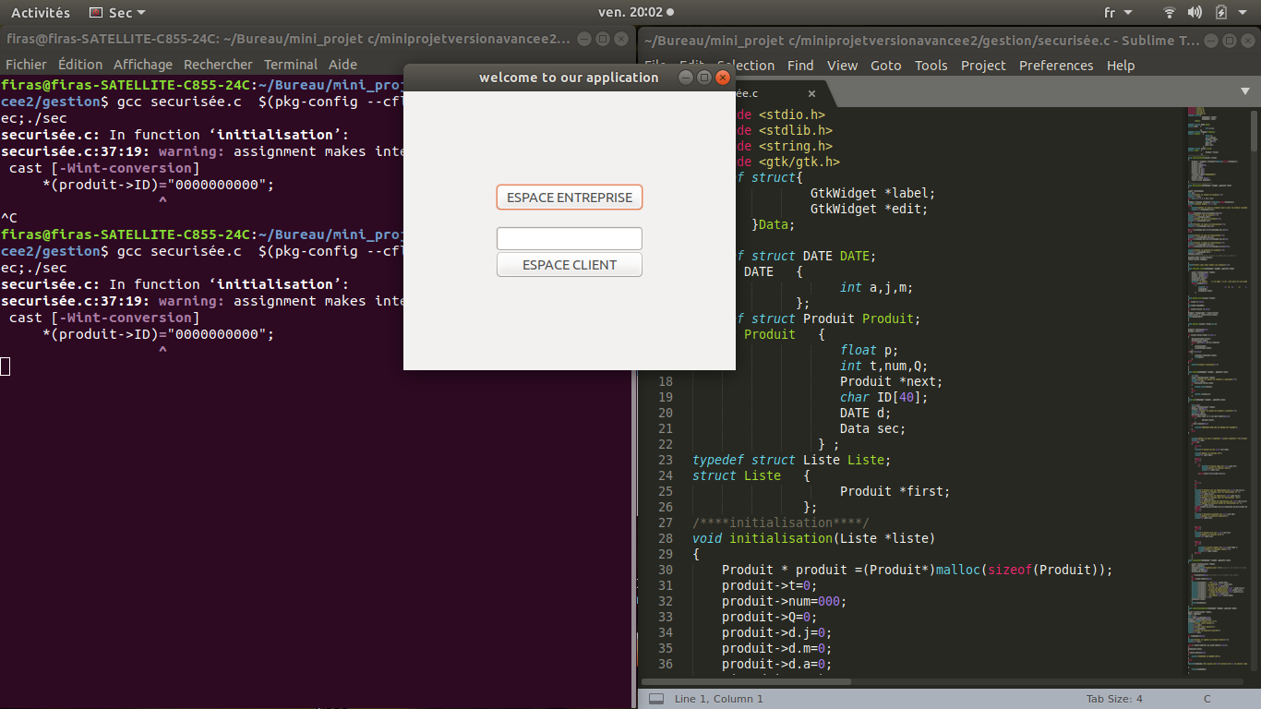
pour les distinguer nous avons utiliser ces deux fonctions :

1)void entreprise(GtkWidget *bouton1,gpointer data) : pour afficher le menu entreprise.
NB:cette fonction est protégée par un
Mot de passe pour des raisons de
sécuritées

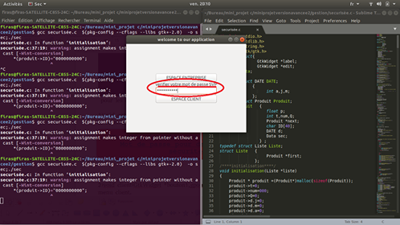
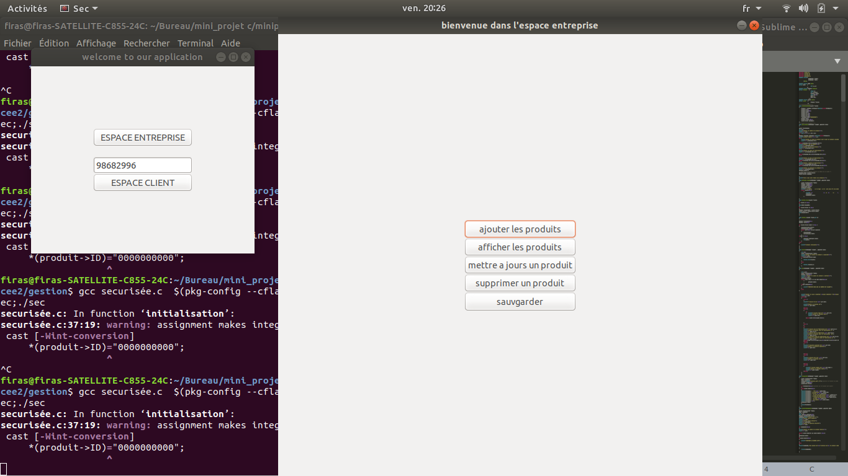
2)void client(GtkWidget *bouton1,gpointer data):pour afficher le menu client.
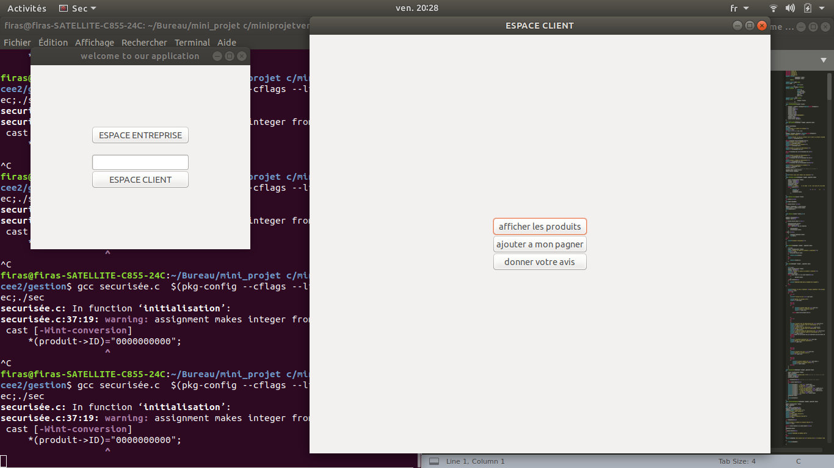
a) GtkWidget *widget pointeur spécifique à la bibliothéque GTK.
b) gpointer==(void*) pointeur générique qui contient le paramétré liste

d’où il est nécessaire d’avoir tous les renseignements qui les concernes tel que les structures.
1)structure date :(définie la date:jours(j),mois(m),année(a))
typedef struct DATE DATE;
struct DATE {
int a,j,m;
};
2)structure data :(structure spécifique à la bibliothèque GTK pour définir le mot de passe)
typedef struct{
GtkWidget *label;
GtkWidget *edit;
}Data;
3)structure produit :(définie les informations d’un produit prix(p),type(t),numéro(num),quantité(Q),la référence(ID),date et data,pointeur(next))
typedef struct Produit Produit;
struct Produit {
float p;
int t,num,Q;
Produit *next;
char ID[40];
DATE d;
Data sec;
} ;
4)structure liste :(structure de contrôle pour la manipulation des listes chaînées)
typedef struct Liste Liste;
struct Liste {
Produit *first;
};
Ces informations seront stockées dans des fichiers qui peuvent être mise à jour au fur et à mesure des besoins.

Analyse et Conception

• Le choix d’une méthodologie de conception va nous
permettre de mettre en place un stock optimal
sécurisé. Dans cette partie nous détaillons la conception de notre application
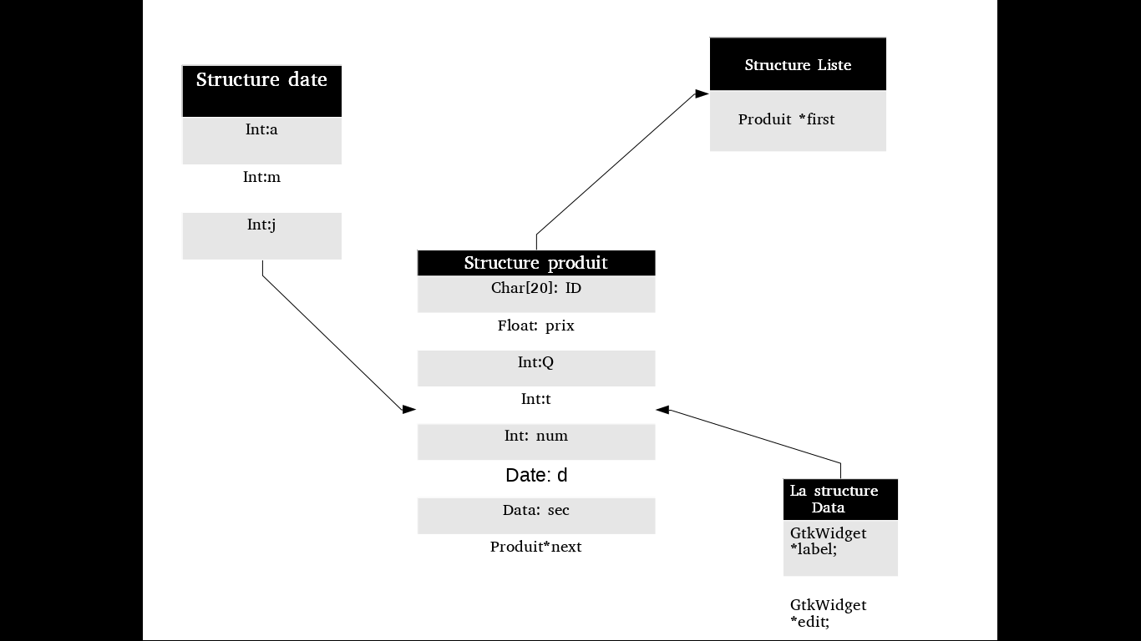
ETAPES DE LA CONCEPTIONS :

pour aboutir a la version finale notre projet a passer par trois etapes
intermédiaires :
Etape 1 :
dans un premier lieu nous avons utiliser une version statique ou nous avons utiliser les tableaux pour stocker les données .
Etape 2 :
vue les problèmes rencontrées au niveau de la manipulation de ces derniers on a recourt a l’utilisation des listes chaînées car elles sont plus pratiques dans leurs utilisation et moins coûteuses en mémoire que les tableaux.
Etape 3 :
afin d’accomplir notre travaille et donner plus de flexibilité a nos chers utilisateurs,nous avons implémenter la notion de GUI(graphical user interface).
EXEMPLE D’EXÉCUTION :
*ouvrir un terminal et taper la commande :
gcc securisée.c $(pkg-config --cflags --libs gtk+-2.0) -o LASLOUS;./LASLOUS

**saisir le mot de passe
*** ajouter les produits
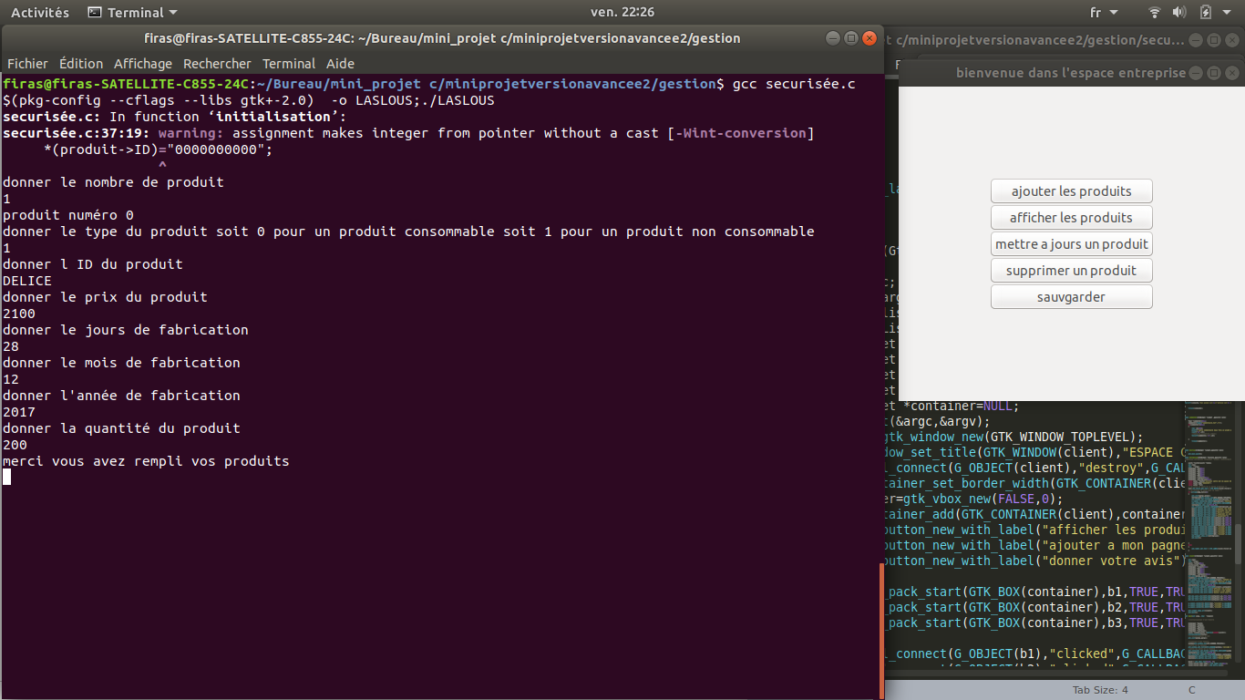
****afficher les produits
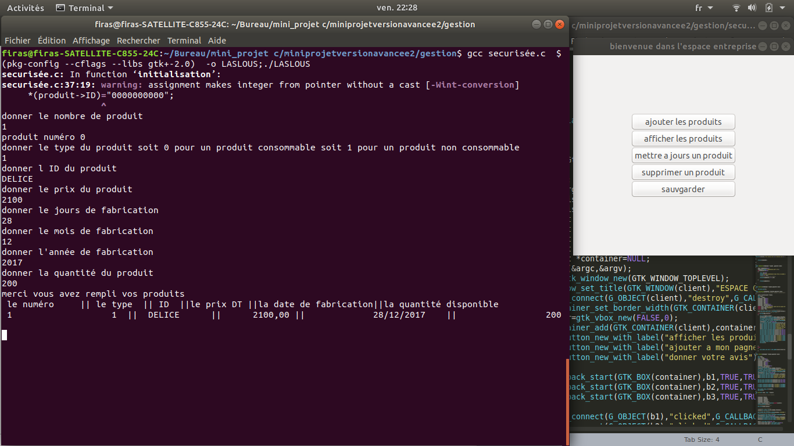
*****mettre a jours un produit
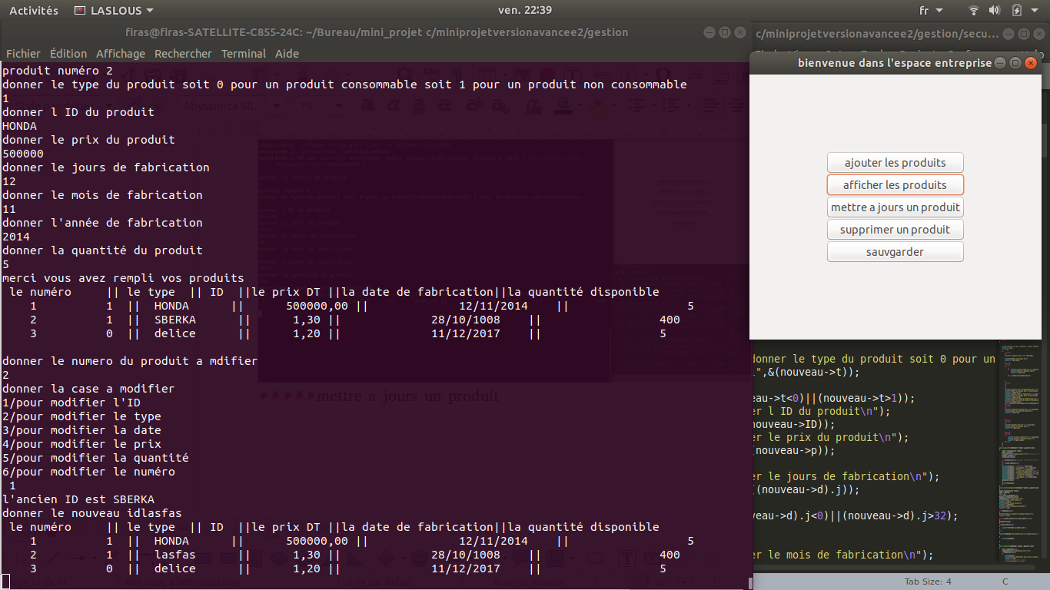
****sauvgarder
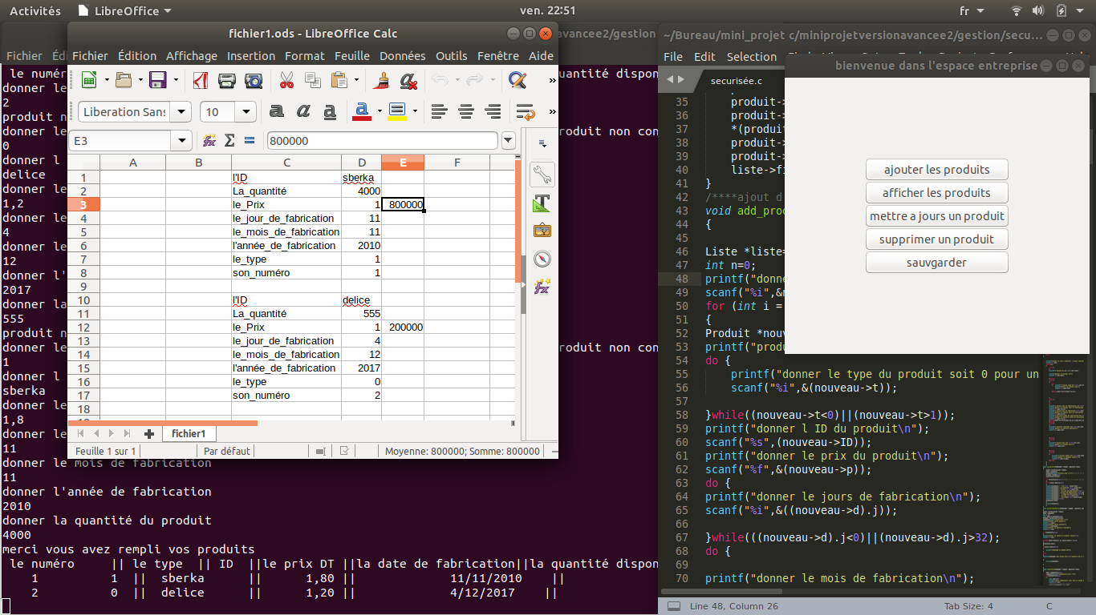

******espace client
******ajouter a mon pagner
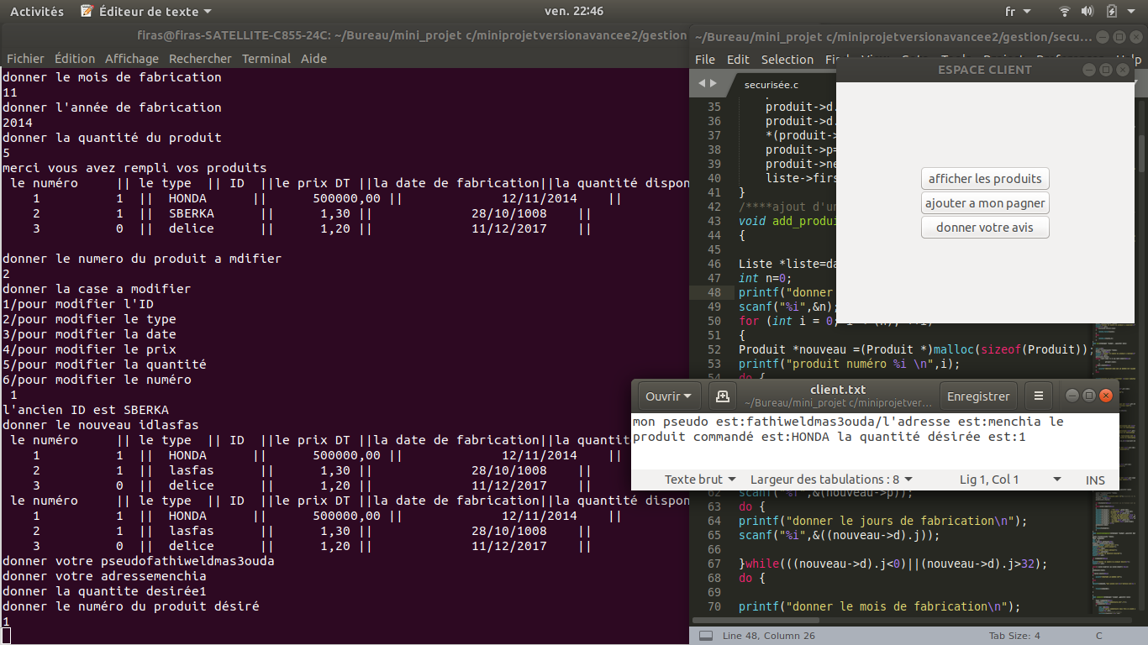
Implémentation
• Dans cette partie, nous détaillons l’implémentation de notre
application. Ainsi, nous développons les différents modules de
l’application.
• I Environnement de travail notre code sera écrit sur code blocks «multi_plateforme_IDE opensource qui supporte plusieurs compilateur» compilé par GNU Compiler Collection
« abrégé en GCC, est un ensemble de compilateurs créés par le
projet GNU. GCC est un logiciel libre capable de compiler divers
langages de programmation» exécuté dans un terminal sous l’environnement linux(ubuntu) :
« Ubuntu qui est un système d’exploitation GNU/Linux basé sur la
distribution LinuxDebian ».
Ainsi nous utilisons des fichiers extérieurs de type txt/excel afin de
lire nos données et d’afficher les résultats
aussi les structures de données (listes chaînées) qui seront utilisées pour faciliter l’usage des données et l optimisation de la complexité du code.
Pour l’interface graphique,GUI (graphical user interface) nous avons utiliser la bibliothèque GTK+ « (The GIMP Toolkit) est un ensemble de bibliothèques logicielles, c'est-à-dire un ensemble de fonctions permettant de réaliser des interfaces graphiques. Cette bibliothèque a été développée originellement pour les besoins du logiciel de traitement d'images GIMP. GTK+ est maintenant utilisé dans de nombreux projets, dont les environnements de bureau GNOME, Xfce, et ROX.
GTK+ est un projet libre (licence GNU LGPL 2.1) et multiplate-forme.»
ainsi que la notion de la programmation évènementielle :
la programmation événementielle est un paradigme de programmation fondé sur les événements. Elle s'oppose à la programmation séquentielle. Le programme sera principalement défini par ses réactions aux différents événements qui peuvent se produire, c'est-à-dire des changements d'état de variable, par exemple l'incrémentation d'une liste, un mouvement de souris ou de clavier.
La programmation événementielle peut également être définie comme une technique d'architecture logicielle où l'application a une boucle principale divisée en deux sections : la première section détecte les événements, la seconde les gère. Elle est particulièrement mise en œuvre dans le domaine des interfaces graphiques.

BIBLIOGRAPHIE
1) Wikipedia: https://www.wikipedia.org
2)GESTION DE PRODUCTION
(Les fondamentaux et les bonnes
pratiques) 5éme édition
3)Des anciens PFA:
https://cdn.fbsbx.com
http://cherchez.me/search/miniprojet%
20c/pdf/1
4)https://openclassrooms.com/courses/creez-une-interface-avec-gtk/avant-de-se-lancer-1
5)https://gtk.developpez.com/
6)https://www.youtube.com/watch?v=6dstft52Rbs&list=PL6A4216D6C8E00CFC

CONCLUSION

Ce mini-projet est une bonne occasion pour mettre en pratique les
compétences et le savoir faire acquis pendant le cours.
Nous avons pris plaisir à réaliser ce projet qui nous a placé dans la peau de chargés de projet et nous a permis de mettre en œuvre un travail de binômes qui constituera notre environnement de demain.

